Unit3 Look at me
Part B Let’s learn & Let’s do
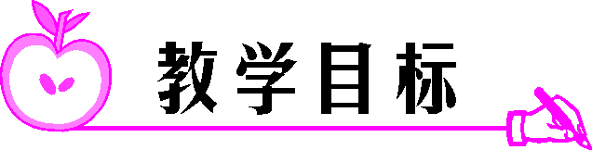
1.能听、说、认读body，leg，arm，hand，head，foot。
2.能在实际情景中运用句型This is …来介绍身体各部位的名称。
3.能听懂指示语，并能按指令做出相应的动作。
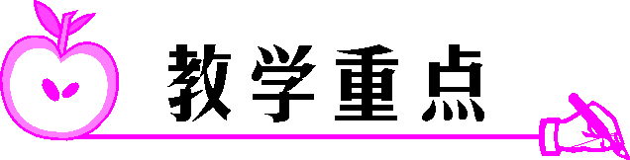
1.掌握“body”“leg”“arm”“hand”“head”“foot”这些表示身体部位的单词。
2.能用“This is …”来介绍自己的身体部位。
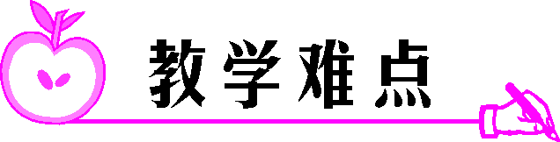
hand和head的区分。
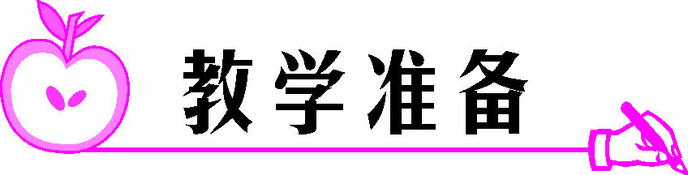
教学光盘、单词卡片、教学挂图。
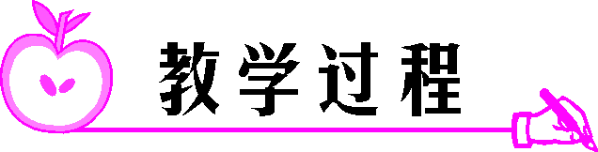
Step 1:Warm up
（1）Greetings.
（2）播放歌曲“Head shoulder knees toes”，学生跟唱。
（3）What’s missing复习之前学的身体部位的单词。
Step 2:Presentation
- 播放“Let’s learn”部分录音，学生进行整体感知
- 依次出现身体部位胳膊，手，头，身体，头，脚，腿的图片进行新单词的呈现。
- 播放“Let’s learn”部分录音，学生跟读单词和句子，学习正确的语音语调。
- Words game巩固词汇
- Role play运用句型： This is …
- 出示两副图片，让学生分别说出身体部位的词。
- 猜谜语。用所学过的颜色和身体部位的词猜动物。
Step 3：Consolidation and extension
（1）教师播放“Let’s do”录音，边播放，学生边跟读并一起做动作。
（2）Practice. 练习let’s do里面的内容。
（3）Exercises. 连线和翻译练习。
Step 4:Homework
1、抄写今天学的单词四遍。
2、完成APP作业。
3、预习课本27页。
